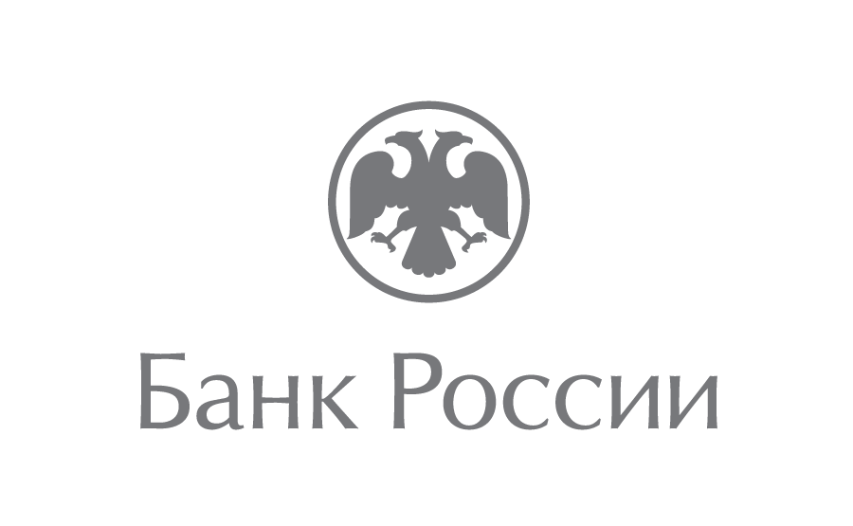 | Отделение-НБ Чеченская Республика  Южного главного управления  Центрального банка Российской Федерации  364000, г. Грозный, Старопромысловское ш., 5  96media@cbr.ru  +7 8712 22 58 21

21 января 2021 года
Чеченские школы вошли в топ-20 регионов России с наибольшим охватом обучения школьников финансовой грамотности
В Банке России подвели итоги просветительского проекта «Онлайн-уроки финансовой грамотности» за 2020 год. По их результатам Чеченская Республика вошла в топ-20 регионов страны с наибольшим охватом обучения школьников финансовой грамотности. Проект собрал свыше 40 тыс. просмотров и объединил более 200 чеченских школ, что составляет около половины всех школ республики.
В рейтинге регионов СКФО Чеченская Республика заняла третье место. Наряду со школьниками участниками онлайн-уроков стали и студенты техникумов и колледжей. В общей сложности они просмотрели более 2 тыс. вебинаров.
«Обучая школьников и студентов финансовой грамоте, мы закладываем фундамент для успешного развития нашего региона и благополучия его жителей. Важно уже сегодня научить будущих потребителей финансовых услуг жить по средствам, отстаивать свои права, распознавать признаки финансового мошенничества, формировать "подушку безопасности" и т.д. В этом нам активно помогает наш партнер — Министерство образования и науки Чеченской Республики», — отметил Иса Тамаев, управляющий Отделением Банка России по Чеченской Республике.
Весенняя сессия онлайн-уроков стартует 21 января. Проект Банка России предоставляет школьникам и студентам уникальный шанс перенять опыт у ведущих экспертов финансового рынка, а также задать вопросы и получить ответы профессионалов в прямом эфире. Формат интернет-трансляций делает уроки доступными и для удаленных территорий. Принять участие в вебинарах могут все образовательные учреждения, имеющие компьютер с доступом в Интернет. С более подробной информацией можно ознакомиться на сайте проекта https://dni-fg.ru/.

